Git e Versionamento

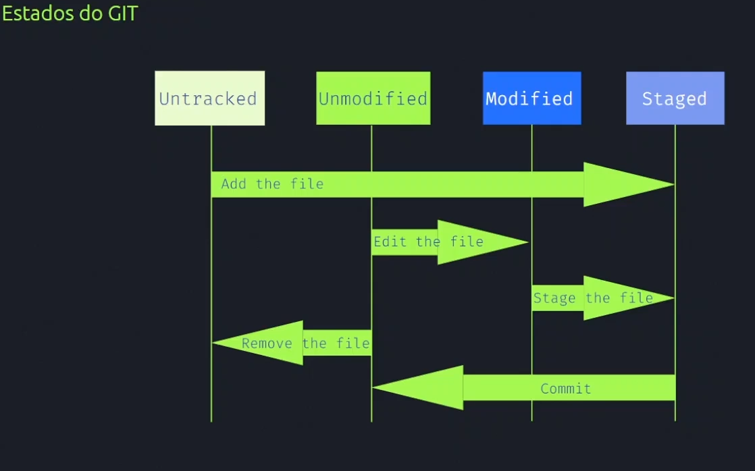

saber em qual branch está: git log –oneline –decorate

